**Основные потребности ребенка**

1. Забота о физическом состоянии (кров, еда, гигиена, защита от опасности);
2. Привязанность / Любовь (физический контакт, утешение, восхищение, терпение);
3. Безопасность (продолжение заботы, режим, последовательность правил и контроль, предсказуемое окружение (среда));
4. Побуждение/Поощрение (образовательные возможности, игры);
5. Подготовка к жизни в обществе (руководство и контроль, обучение самостоятельности в

При приёме ребенка в семью, необходимо учитывать, что такой ребенок длительное время находился в состоянии, когда его потребности не удовлетворялись в той мере, которая необходима для развития личности.

Ребенку необходимо,

**Чтобы** члены семьи имели реалистичные ожидания по отношению к нему, то есть, чтобы их ожидания соответствовали его возможностям и были созданы условия, которые позволили бы этим возможностям найти свое применение.

**Чтобы** члены семьи умели действительно наблюдать за поведением ребенка, понимали сигналы, идущие от него, своевременно реагировали на них, отмечали каждое положительное изменение, умели сами говорить о своих чувствах и обсуждать чувства ребенка, могли справиться со своей тревогой и плохим настроением и помогли бы это сделать ребенку, чтоб другие члены семьи не чувствовали себя брошенными и одинокими.

**Чтоб** семья любила его и считала своим!

**Звоните и приходите к нам**

Наш адрес:

Республика Бурятия, Кабанский район, с. Кабанск, ул. Ленина, 39.

тел. (8-30-138) 41-9-40, 41-5-04.

**ГБУСО «Кабанский центр помощи детям, оставшимся без попечения родителей»**

**Служба сопровождения замещающих семей**

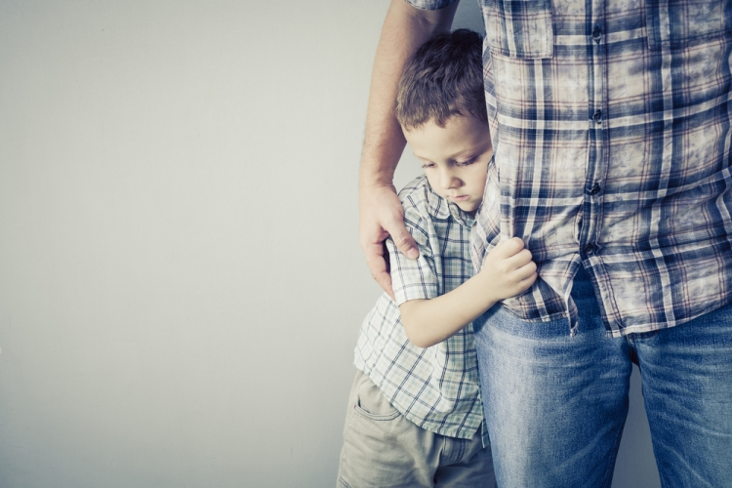Представление о потребностях приемного ребенка

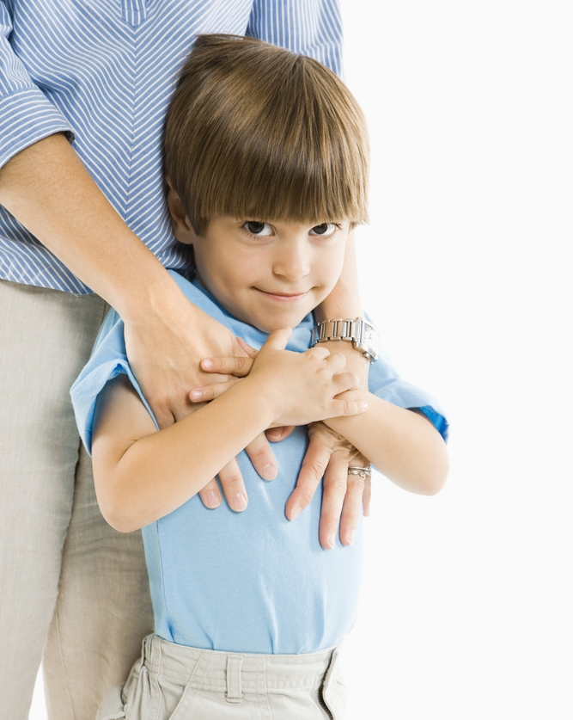

Особую роль в формировании личности ребенка играет то, насколько удовлетворены его **основные потребности** — ***физиологические***, ***потребности любви***, ***безопасности и признания***. Если эти потребности удовлетворены в полной мере — ребенок растет без особого труда.

***Депривация*** - недостаточное удовлетворение любой из этих потребностей. Препятствует формированию основных структур личности (чувство собственного достоинства, уверенности в себе и т.д.), которые помогают человеку жить в гармонии с собой и окружающим миром.

**ЧЕЛОВЕЧИСКИЕ ПОТРЕБНОСТИ**

**Физические:** сон, жилье, одежда, пища, тепло, свежий воздух, медицинское обслуживание, гигиена, пространство, собственность, защита от насилия, физическое влечение, дисциплина и контроль, адекватные финансовые ресурсы;

**Образовательные:** возможность развития наиболее полного потенциала, возможность совершать ошибки, развитие навыков, поощрение и поддержка, признание стараний и достижений, стимулирование, коммуникация язык и речь, творчество, обучение размышлять и обосновывать, игра и хобби, знание культуры, модели поведения женские и мужские, сексуальное образование, физическое образование, самодисциплина, формальное образование, умение следить за собой, разнообразное поведение, допустимое поведение, подготовка к взрослому образу жизни;

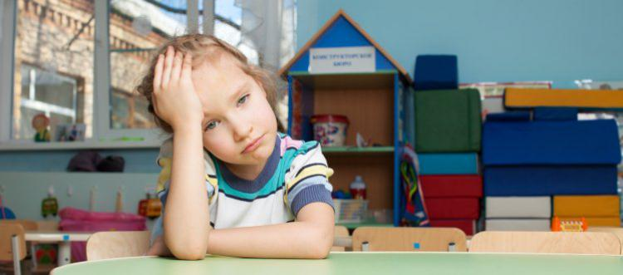

**Эмоциональные:** признание плохого и хорошего, похвала, веселье и смех, личное внимание, понимание, пространство свободы, свободное время, частная жизнь, ответственность, соответствие зависимости и независимости, возможность регрессии, верность, уверенность, принадлежность, помощь в ситуации страха, злости, горя, неопределенность, честное обращение, стабильность и продолжительность отношений, безопасность, честность, доверие, возможность выражать чувства, быть важным для кого – либо, отсутствие незаслуженного чувства благодарности, свобода от требований, которые невозможно удовлетворить, успешность деятельности, любить и быть любимым, опыт семейной жизни;

**Этические:** конфликт и выбор, изменение, цель жизни, самоуважение, самоидентификация, ценности, формирования сознания, новые испытания, эстетические чувства, возможность исповедовать свою религию;

**Социальные:** быть членом общества, ровесники, друзья, независимость, группы по интересам, признание, выражение, индивидуальность, возможность рассказывать о собственной жизни.

